Государственное стратегическое управление агроэкспортом России:
новая парадигма планирования
Чепелева К.В.
Кандидат экономических наук, доцент
Красноярский государственный аграрный университет, Красноярск, Россия
E-mail: kristychepeleva@mail.ru

В работах отечественных исследователей [1-7] часто находят подтверждение тезис, который сводится к суждению о том, что интеграция АПК России в мировой продовольственный рынок должна происходить с учетом стратегических целей и задач национальной экономики, которые должны быть соответствующим образом отражены в нормативно-правовых документах.
Текущее состояние агроэкспорта в РФ характеризуется концентрацией экспорта в региональном разрезе, а также диверсификацией экспорта в отраслевом разрезе [8]. Агроэкспорт России представлен преимущественно сырьевыми товарами, а также несырьевыми продуктами низкого передела. В структуре экспортной выручки страны наблюдается стабильная тройка лидеров следующих подотраслей: зерновая, масложировая, рыбная. В 2021 году Россия занимала 18 место и имела долю 1,9 % в мировом экспорте продукции АПК (с 2018 г. прирост +0,3 п.п.) [8].
Необходимость усиления роли стратегического планирования и управления в решении экономических и социальных задач развития, в том числе экспорта продукции АПК России обусловливается ужесточением внешнеэкономических и внешнеполитических условий. Формируются новые тренды потребления на продовольственных рынках, что актуализирует использование современных подходов и методов к управлению агроэкспортом. ESG-повестка становится актуальна для всех стран мира и предполагает реализацию политики устойчивого развития территорий на принципах экологии, социальной ответственности, корпоративного управления, в том числе применения современных практик планирования. В этой связи особый интерес вызывают исследования проблем теории и практики стратегического планирования на государственном уровне, поиск путей роста эффективности и действенности управления, а также научном обосновании применяемых нормативно-правовых актов [9].
С 2018 г. в России в рамках национального проекта «Международная кооперация и экспорт» и федерального «Экспорт продукции АПК» государство активно развивает агроэкспорт как одно из приоритетных направлений внешнеэкономической деятельности, тем самым реализуя экспортно-ориентированную модель экономического развития АПК. К настоящему времени принят ряд законов и нормативных актов, имеющих прямое или косвенное отношение к регулированию и развитию экспорта агропродовольственной продукции в РФ. Для реализации приоритетных экспортных направлений в соответствии с нормативно-правовой базой сформирована организационная модель управления агроэкспортом.
В целом, несмотря на реализацию специальных проектов, многочисленных отраслевых, секторальных стратегий и программ развития АПК и его подотраслей в РФ управление агроэкспортом осуществляется в отсутствии долгосрочной стратегии его развития. В этой связи, авторское исследование совпадает с научным взглядом президента национального союза экспортеров продовольствия РФ Д. С. Булатова о том, что:
- не утверждена Стратегия развития экспорта продукции АПК РФ, в которой должны быть четко обозначены цели, задачи и основные приоритеты политики в указанной области. В основе данной стратегии должны составляться различные проекты и программы.
- не принят самый важный для экспортеров документ – ФЗ «О поддержке экспорта», проект которого был разработан и направлен в Государственную Думу [10].
В результате, учитывая текущее положение дел и характеристики агроэкспорта в РФ, сложно оценить практическую ценность системы государственного стратегического планирования в таком виде. Учитывая, что часто исключается сценарий моделирования будущего развития АПК, исходя из сценарных прогнозов, то подтверждается теория планирования Рассела Аккофа, согласно которой «изменения активны и предполагают не только приспособление управляемой системы к происходящему, но и в сознательном воздействии самой системы на окружение и создание будущего». Документ стратегического планирования агроэкспорта в форме экспортной стратегии должен дать комплексное представление о целевом видении развития агроэкспорта в разрезе товарных групп продукции АПК по пределам, целевых рынков сбыта, действующих инструментов поддержки, исходя из имеющихся торговых соглашений и договоренностей международного сотрудничества в контексте правового поля, санитарного и фитосанитарного регулирования, логистических и таможенных барьеров и пр.
В контексте управления АПК с учетом реализации экспортоориентированной модели его развития предлагается следующая трактовка понятия «государственное стратегическое управление агроэкспортом». Оно должно представлять собой процесс принятия и осуществления стратегических решений на национальном и региональных уровнях управления, центральным звеном которых является стратегический выбор целевых сценариев развития экспорта продукции АПК РФ на основе многовариантного прогнозирования в соответствии с горизонтом планирования, включающего приоритетные товарные группы и продукцию по переделам, согласно целям продовольственной безопасности и оценки экспортного потенциала, целевые рынки поставок с учетом возможностей, угроз внешнего окружения и перспектив развития товаропроводящей инфраструктуры, а также меры поддержки экспортеров. Обозначенная трактовка определила следующую систему управления агроэкспортом РФ в рамках новой парадигмы планирования (рис. 1).
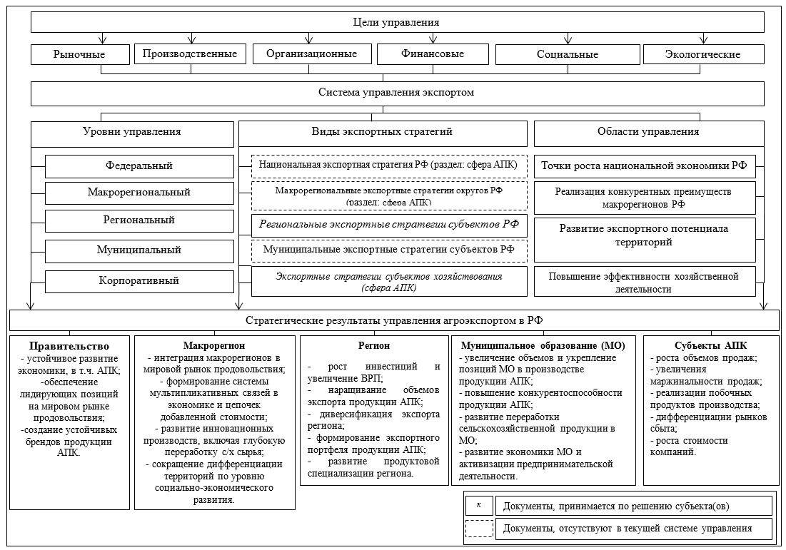
Рисунок 1. Система управления экспортной деятельностью в РФ
(предложено автором)
Каждый участник процесса планирования экспортной деятельности должен иметь возможность формировать собственное целевое видение развития, включая экспорт продукции АПК на своем уровне управления для выбора индивидуальной траектории внешнеэкономической деятельности при создании экспортной стратегии [11]. С целью предупреждения внешних вызовов назрела необходимость смены действующей парадигмы управления агроэкспортом в России. Суть нового подхода в эффективном стратегическом планировании агроэкспорта в рамках экспортоориентированной модели экономического развития АПК РФ. Он заключается в проектировании будущего состояния АПК, включая развитие его экспортного потенциала. Гармонизация и синхронизация стратегий и программ управления экспортной деятельностью в АПК позволит эффективнее достигать поставленных целей внешнеэкономической и аграрной политики РФ. Актуальность разработки и совершенствования национальной, межрегиональных и региональных стратегий в РФ усилилась по причине новых условий экономического взаимодействия России с дружественными странами и выбора наиболее перспективных направлений и выгодных форм сотрудничества в продовольственной сфере. В современных условиях стратегии могут стать эффективным инструментом в системе национального, межрегионального и регионального управления в целях продвижения российских экономических интересов и снижения зависимости от торгово-экономических отношений с Западом. Взаимосвязь элементов системы стратегического планирования на различных уровнях и внедрение специальных документов планирования агроэкспорта позволят повысить эффективность управления развитием АПК.
Список литературы
- Папцов А.Г., Ушачев И.Г., Алтухов А.И. Экспорт продукции АПК России: тенденции и развитие. М.: Общество с ограниченной ответственностью «Сам Полиграфист». 2020.
- Ушачев И.Г., Колесников А.В., Здоровец Ю.И. Состояние и стратегические направления развития агропродовольственной и экспортной политики России // АПК: экономика, управление. 2022, № 10.
- Терновский Д. С. Сценарии и модели агропродовольственного экспорта в России: ретроспективный анализ // АПК: экономика, управление. 2019, № 9.
- Ушачев И.Г., Серков А. Ф., Маслова В. В., Чекалин В. С. Актуальные направления совершенствования аграрной политики России // АПК: экономика, управление. 2019, № 3.
- Алтухов А. И. Формирование национальной экспортной политики в аграрной сфере экономики как один из основных факторов ее развития // Экономика сельскохозяйственных и перерабатывающих предприятий. 2022, № 7.
- Самыгин Д.С. Концепция стратегического планирования в сфере продовольственной безопасности // Экономика сельскохозяйственных и перерабатывающих предприятий. 2021, № 2.
- Ушачев И.Г., Папцов А.Г., Алтухов А.И. Экспортная политика в АПК: институты и механизмы развития. М.: ООО «Сам полиграфист». 2022.
- https://regions.aemcx.ru (Федеральный центр развития экспорта
продукции АПК Минсельхоза России)
- Новоселов А.С., Маршалова А.С., Бурматова О.П. Стратегическое управление региональным и муниципальным развитием. Новосибирск: Институт экономики и организации промышленного производства СО РАН. 2018.
- https://www.prodexport.ru/rus/partners/ (Булатов Д.С. Система поддержки экспорта продовольствия: какой она должна быть? Национальный союз экспортеров продовольствия: аналитические и статистические материалы).
- Чепелева К.В., Пыжикова Н.И., Шелковников С.А. Формирование стратегий развития агроэкспорта в регионах Сибирского федерального округа // Экономика, труд, управление в сельском хозяйстве. 2023, № 3.

